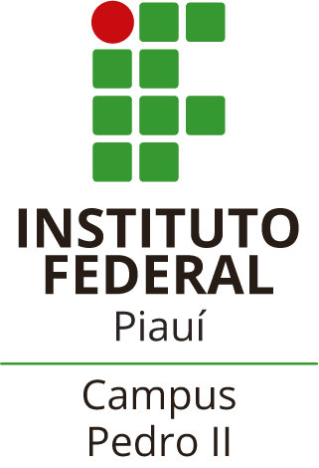

CHAMADA PARA SUBMISSÃO DE TRABALHOS PARA A
SEMANA NACIONAL DE CIÊNCIA E TECNOLOGIA – SNCT 2024 DO IFPI – CAMPUS PEDRO II

Orientações Iniciais
Convidamos a comunidade acadêmica a submeter resumos estruturados de pesquisas científicas concluídas ou em andamento, projetos integradores, produtos oriundos de atividades vinculadas à curricularização da extensão, entre outros. Cada trabalho poderá ter até 06 (seis) autores, e cada participante poderá submeter até três resumos. Os trabalhos devem estar alinhados com a temática do evento, que é "Biomas do Brasil: diversidade, saberes e tecnologias sociais", ou tratar de questões relacionadas à sustentabilidade, contemplando, pelo menos, um dos 17 Objetivos de Desenvolvimento Sustentável da Agenda 2030 da ONU.

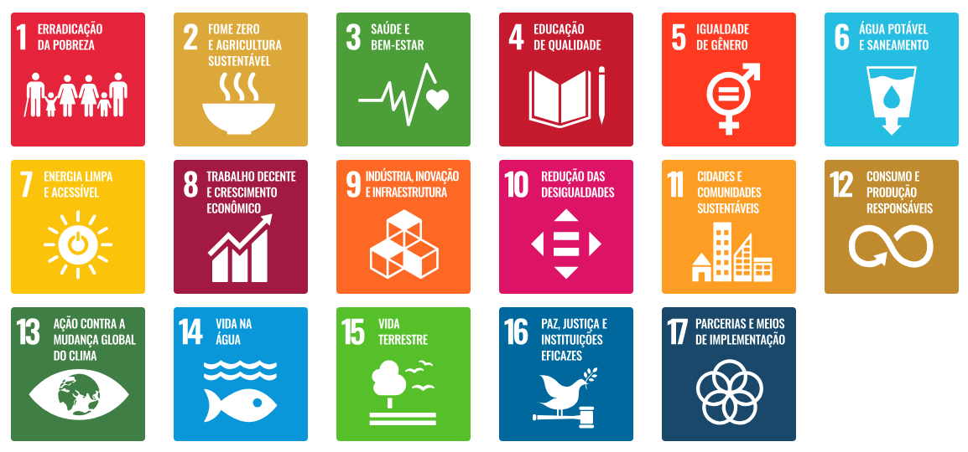
Figura 1: Objetivos de Desenvolvimento Sustentável.
Fonte: ONU, 2024.

Estrutura dos Resumos
Os resumos não devem ultrapassar uma página e incluir os seguintes elementos:
- Título;
- Introdução;
- Objetivo(s);
- Fundamentação Teórica;
- Metodologia;
- Resultados e Discussão;
- Considerações Finais / Conclusão;
- Referências.
A fim de auxiliar os(as) autores(as) na elaboração dos resumos, disponibilizamos um template (Anexo I).

Envio dos Trabalhos
Os resumos deverão ser submetidos via e-mail (snct.capedii@ifpi.edu.br), no período de 01 a 15 de novembro de 2024.

Processo de Avaliação e Seleção dos Trabalhos
Os resumos serão avaliados pela Comissão Científica e poderão ser submetidos à avaliação de especialistas. Após o processo de avaliação, a lista de resumos aprovados será enviada para o e-mail informado no cadastro, divulgada nas redes sociais do evento e disponibilizada no mural de informações do IFPI – Campus Pedro II. Os resumos serão avaliados com base nos seguintes critérios:
- Adequação às normas de formatação;
- Clareza, coesão e coerência textual;
- Relevância e contribuição da temática abordada.

Apresentação dos Trabalhos
Os trabalhos selecionados poderão ser apresentados de forma oral ou em pôster, conforme a sugestão da Comissão Científica.

Melhores Trabalhos
Os três melhores trabalhos serão indicados à premiação e receberão certificados de reconhecimento:
1º Lugar: Melhor Trabalho da SNCT 2024;
2º Lugar: Menção Honrosa;
3º Lugar: Menção Honrosa.
Trabalhos com autoria ou coautoria de membros da Comissão Científica não serão elegíveis para a premiação.

COMISSÃO CIENTÍFICA DA SNCT 2024
Prof. Dr. Clayton Robson Moreira da Silva
Profa. Dra. Marineide Rodrigues do Amorim
Prof. Dr. Rafael da Costa Almeida
Prof. Me. Rodrigo Alves de Melo
Prof. Dr. Wilton de Carvalho Lopes
ANEXO I

Título do trabalho

Nome A. B. Sobrenome^{1,*}, Nome A. B. Sobrenome¹, Nome A. B. Sobrenome²,...

¹Instituto Federal de Educação, Ciência e Tecnologia do Piauí – Campus Pedro II, 60000-000 P-PI, Brasil
²Instituto Federal de Educação, Ciência e Tecnologia do Piauí – Campus Piripiri, 60000-000, Piripiri-PI, Brasil
(*e-mail: autorcorrespondente@gmail.com)

Resumo

(não ultrapassar uma página) – De acordo com ABNT (NBR 10520), o resumo deve ressaltar sucintamente o conteúdo de um texto [1]. Deve ser um texto único, sem inclusão de imagens, tabelas ou gráficos. O texto deve contemplar: introdução e apresentação da temática e sua relevância, justificativa, referencial teórico, objetivo(s), metodologia, desenvolvimento, resultados esperados ou alcançados e conclusões. Deve ser escrito em fonte Arial, tamanho 12 e espaçamento simples. Não divida o texto em seções ou subseções. Apresente e ressalte, no seu resumo, o objetivo, o método, os resultados concluídos ou em andamento e as conclusões. Quando necessário, inclua citações em ordem numérica [2,3]. Não aborde as informações do resumo em tópicos. O texto do resumo deve ser corrido, formado por frases concisas, afirmativas, simples e coerentes e, de preferência, em parágrafo único. As palavras-chave devem figurar logo abaixo do resumo, antecedidas da expressão Palavras-chave, seguida de dois-pontos, separadas entre si por ponto e vírgula e finalizadas por ponto. Devem ser grafadas com as iniciais em letra minúscula, com exceção dos substantivos próprios e nomes científicos. O número de palavras-chave recomendado é de, no mínimo, três e de, no máximo, cinco.

Palavras-chave: palavra 1; palavra 2; palavra 3.

Referências (opcional)
[1] ASSOCIAÇÃO BRASILEIRA DE NORMAS TÉCNICAS. NBR 6028: informação e
documentação: resumo, resenha e recensão: apresentação. Rio de Janeiro, 2021.

[2] HAWKING, Stephen. O universo numa casca de noz. 4. ed. Tradução: Ivo Korytowski. São Paulo: Arx, 2001. 215 p. Título original: The universe in a nutshell.

[3] SEROGLOU, Fanny; KOUMARAS, Panagiotis. The contribution of the history of physics in physics education: A review. Science & Education, v. 10, p. 153-172, 2001.

